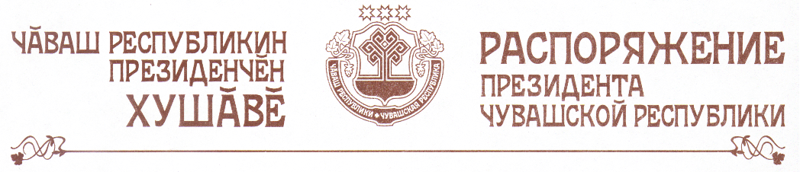

Внести в состав организационного комитета по подготовке и проведению Дня Республики, утвержденный распоряжением Президента Чувашской Республики от 23 сентября 2004 г. № 122-рп (с изменениями, внесенными распоряжениями Президента Чувашской Республики от 21 сентября 2005 г. № 120-рп, от 26 апреля 2006 г. № 35-рп, от 16 ноября 2006 г.
№ 126-рп, от 5 февраля 2007 г. № 8-рп, от 4 декабря 2007 г. № 156-рп, от 26 декабря 2007 г. № 172-рп, от 12 января 2008 г. № 3-рп, от 16 мая 2008 г.
№ 58-рп, от 12 января 2009 г. № 1-рп, от 3 февраля 2010 г. № 15-рп, от
23 апреля 2010 г. № 49-рп, от 26 мая 2010 г. № 74-рп, от 1 декабря 2010 г. № 188-рп, от 26 января 2011 г. № 14-рп), следующие изменения:
вывести Суслонову Н.В., Антонова В.В., Емельянова Н.И. и ввести:

Макарова О.В. | – | Председателя Кабинета Министров Чувашской Республики (председатель оргкомитета)
Черкесова Л.И. | – | главу города Чебоксары – председателя Чебоксарского городского Собрания депутатов, председателя Правления Совета муниципальных образований Чувашской Республики (по согласованию)
Яковлева В.С. | – | временно исполняющего обязанности министра внутренних дел по Чувашской Республике (по согласованию).

Президент
Чувашской Республики М.Игнатьев

г. Чебоксары
3 мая 2011 года
№ 67-рп

